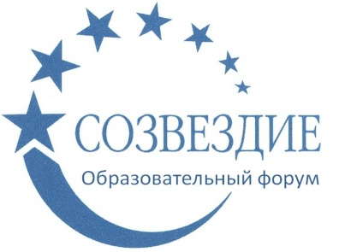
Уважаемые коллеги!
Приглашаем вас принять участие
во II Всероссийском конкурсе творчества и мастерства
среди детей и педагогов
«Яркие идеи»

Желающие принять участие в конкурсе должны направить с 19 января 2026 года по
13 февраля 2026 года в электронном виде заполненную заявку участника вместе с материалами конкурса и копией квитанции об оплате организационного взноса за оформление диплома конкурса по электронной почте ssozv@yandex.ru

По результатам конкурса все участники получают диплом I, II,или III степени. Дипломы высылаются на адрес электронной почты в течение 2 рабочих дней.
Организатором выступает образовательный форум «СОЗВЕЗДИЕ». Официальный сайт Всероссийских и Международных конкурсов http://ssozv.ru/
Последний день подачи заявки: 13 февраля 2026 года (включительно).

К участию в конкурсе приглашаются педагоги и дети любых образовательных учреждений, учреждений дополнительного образования детей (художественных, музыкальных, спортивных школ), учреждений культуры

Номинации конкурса:
- Изобразительное искусство (рисунки на любую тему)
- Декоративно – прикладное творчество (поделки, открытки, плакаты)
- Фотографии «Беззаботное детство», «Природа вокруг нас», «Школьные друзья» и т.д.
- Выступления (стихи, сценки, песенные номера и т.д.)
- Эрудит (кроссворды, рефераты, исследовательские работы)
- Профессионализм педагога (конспекты, сценарии, программы, проекты, игры и т.д.)

По результатам конкурса можно заказать:
- Сертификат куратора конкурса (для педагога) – 165 рублей
- Диплом участника конкурса (для ребенка или педагога) – 175 рублей

Если от одного педагога принимают участие 5 и более детей, то сертификат куратора высылается БЕСПЛАТНО

Внимание! Если участвует несколько детей, то оплату необходимо производить одной суммой, а не за каждого по отдельности

Для участия в конкурсе необходимо направить:
- Заявку на участие в конкурсе.
- Материалы конкурса
- Копию квитанции об оплате.
Материалы принимаются исключительно в электронном варианте по электронной почте ssozv@yandex.ru с пометкой «На творческий конкурс».

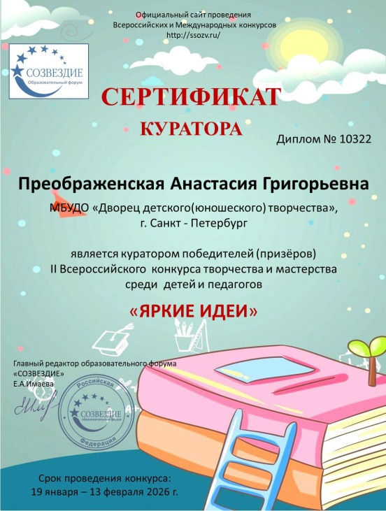
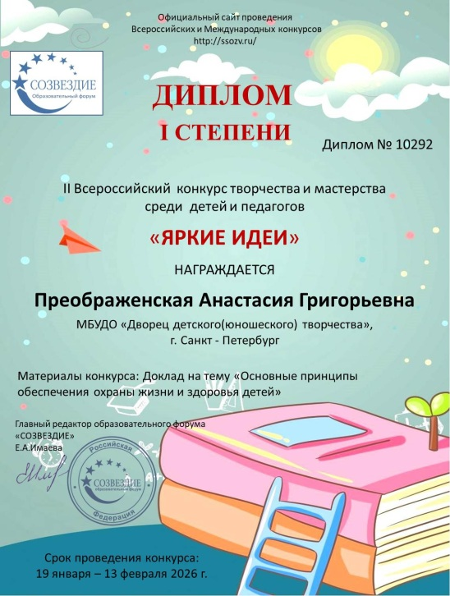
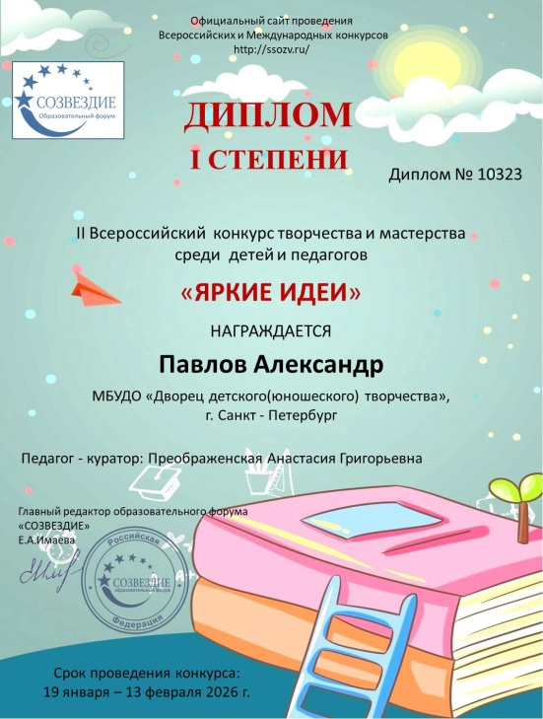
Образцы дипломов и сертификата

Заявка ДЛЯ РЕБЁНКА УЧАСТНИКА
всероссийского конкурса творчества и мастерства среди детей и педагогов
«Яркие идеи»
Заполняя заявку, вы даете согласие на обработку персональных данных.
ВНИМАНИЕ! Заполняйте заявку правильно, данные копируются в диплом, исправление ошибок платное – 70 рублей
Фамилия, имя ребенка
Фамилия, имя, отчество куратора (полностью)
Краткое наименование Вашей организации, город (населенный пункт)
Номинация конкурса
Диплом, который вы хотите заказать:
Диплом куратора конкурса
Диплом участника конкурса
Электронный адрес для отправки диплома
Телефон мобильный

Заявка ДЛЯ ПЕДАГОГА УЧАСТНИКА
всероссийского конкурса творчества и мастерства среди детей и педагогов
«Яркие идеи»
Заполняя заявку, вы даете согласие на обработку персональных данных.
ВНИМАНИЕ! Заполняйте заявку правильно, данные копируются в диплом, исправление ошибок платное – 70 рублей
Фамилия, имя, отчество педагога (полностью)
Краткое наименование Вашей организации, город (населенный пункт)
Название конкурсной работы
Электронный адрес для отправки диплома
Телефон мобильный

Способы оплаты:
Оплата производится в день отправки материалов
Платежные реквизиты для оплаты орг. Взноса за оформление наградных документов:
Для оплаты по QR коду нужно зайти в мобильное приложение банка
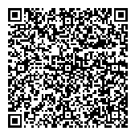
Получатель платежа: ИП Гюмюшлю Мария Александровна
ИНН/ КПП 595700140677
Расчетный счет № 4080 2810 7000 0404 8701
Банк: АО «ТИНЬКОФФ БАНК»
БИК: 044525974
Корреспондентский счет: 3010 1810 1452 5000 0974
Назначение платежа: диплом

Также оплату можно произвести на номер каты Сбербанка:
Оплата на карту Сбербанка, номер карты 2202 2067 1582 0077
(получатель Мария Александровна Г.)

